RAPORT Z PROJEKTU

Tytuł projektu: Projekt 1 - C++, symulator wirtualnego świata

Koordynator projektu: dr hab. inż. Marek Moszyński

Osoba realizująca projekt: Adam Karabiniewicz, indeks: 180009

Wstęp: Głównym tematem projektu jest implementacja symulator wirtualnego świata oparta na podejściu obiektowym.

Główny cel projektu: Implementacja, o charakterze turowym, symulatora wirtualnego świata dla prostych form życia oraz wypisywanie zdarzeń zachodzących w świecie.
________________________________________________________

Struktura symulatora

Działanie po rozpoczęciu programu jest następujące. Zostają pokazane w górnej części ekranu dane autora, które to będą tam widnieć przez każdy etap programu. Zostaje wyświetlone „menu główne” pozwalające na stworzenie nowego świata lub wczytanie ostatniej zapisanej wersji przez użytkownika. Po wybraniu wczytania świata klawiszem „R” jesteśmy od razu przeprowadzeni do zasymulowanego świata, a gdy wybierzemy klawisz „N” przejdziemy do wyboru rozmiarów naszej planszy i do świeżo wykreowanej symulacji.
Poprzez dowolny wybór rozmiaru planszy zalecane jest używać trybu pełnoekranowego dla lepszej wizualizacji.
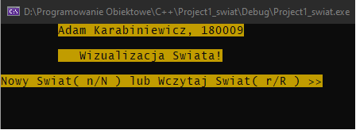

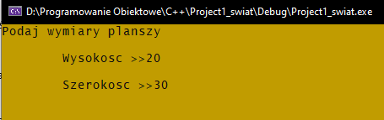
Wizualizacja Planszy

Plansza o cały wystrój graficzny jest oparty na prostych (prostej) funkcjach z biblioteki Windows.h. Po lewej stronie występuję plansza a obok niej wypisywane są :
- najważniejsze wydarzenia ze świata,
- przed każdą turą: (jak niżej pokazane) opcje zapisu stanu gry i zakończenia gry,
- oraz przed każdym ruchem człowieka: wybór kierunków poruszania poprzez klawisze strzałek i wybór specjalnej umiejętności „całopalenia”
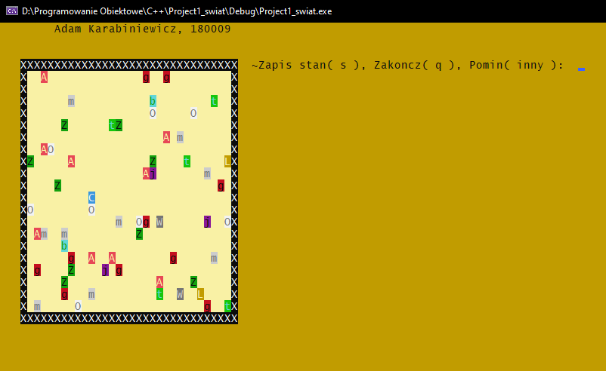
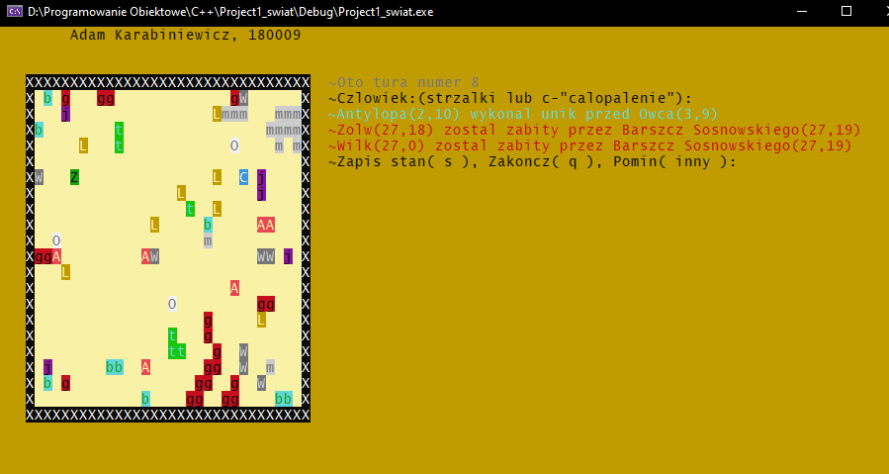

WSZYSTKIE ORGANIZMY
Antylopa
Barszcz Sosnowskiego
Człowiek
Guarana
Lis
Mlecz
Owca
Trawa
Wilcze Jagody
Wilk
Żółw

___________________________________________________________________________

Wczytywanie klawiszy

Wczytywanie klawiszy następuje 2 krotnie, aby Człowiek mógł widzieć aktualną mapę gdzie może zrobić ruch, nie wykonuje on jako pierwszy ruchu z organizmów. Człowiek porusza się tylko po kliknięciu strzałek, w przypadku specjalnej umiejętności i innego przycisku jego tura ruchu przepada.

Zajmowanie pozycji / Poruszanie się

Każdy organizm może zajmować tylko jedną pozycję. Organizmy zwierzęce w każdej turze sprawdzają możliwość na wykonanie ruchu, ze względu na swoja szasnę wykonania ruchu, a w udanym wypadku wykonują próbę ruchu na losową pozycję która jest w jego zasięgu. Oczywiście Człowiek jako wyjątek nie losuje pozycji. W mojej implementacji organizmy mogą się poruszać z jednej strony planszy na drugą, co pokazuję przykład Antylopy, której temat też warto poruszyć, ponieważ przez zasięg 2 pul zmienia pola bardziej nieprzewidywalnie od innych zwierząt. Dodatkowo zwierzę które zje guaranę dostaje +3 do siły.

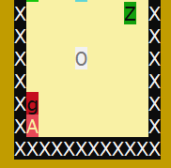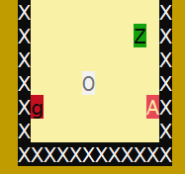

Możliwości w kolizja

Jeżeli siła broniącego się jest większa, organizm atakujący albo umiera, albo odbija atak broniącego się (jeżeli jest on w stanie). W przypadku gdy organizm atakowany nie jest w stanie odbić ataku, musi on umrzeć, gdy odbije pozostaje na swoim polu. Do kolizji może nie dojść, gdy organizm atakowany wykona unik, lecz musi wtedy ustąpić zajmowane pole.

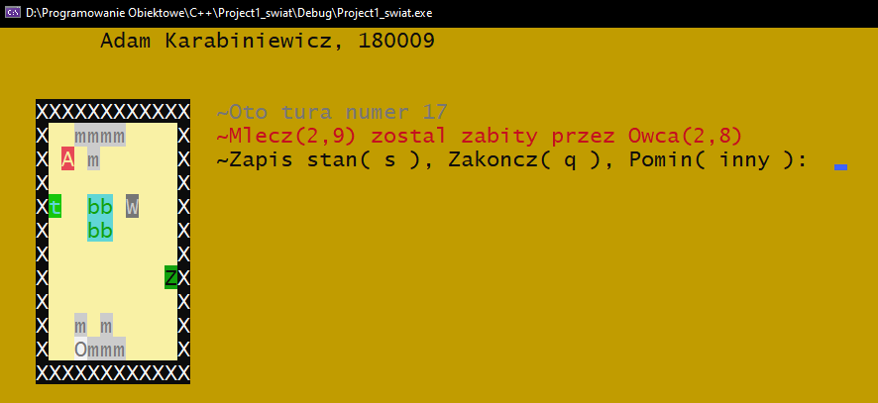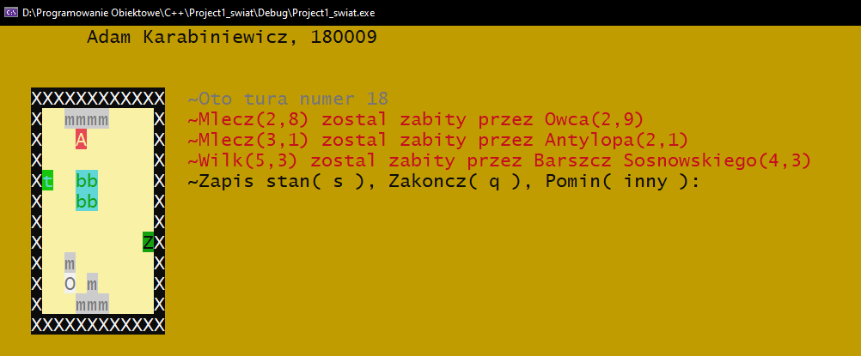

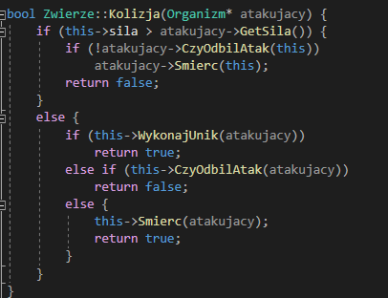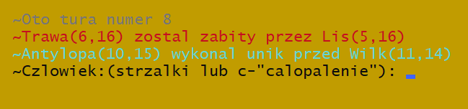

Rozsiewanie roślin

Każda roślina może się rozsiać z pewnym prawdopodobieństwem zdefiniowanym w kodzie, z własnym współczynnikiem szansy dla każdego gatunku, na sąsiednim losowo wybranym polu.

Rozmnażanie się

Zostaje wykonane gdy zwierzęta wejdą na pozycje zwierzęcia tego samego gatunku, oraz warto uwzględnić dla większego realizmu symulacji aby zwierzęta od jakiegoś przyjętego wieku mogły się rozmnażać ( w moim wypadku jest to 4 )
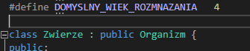

Specjalna umiejętność „całopalenie”

Podobne zachowanie co do Barszczu Sosnowskiego. Po sprawdzeniu możliwości uruchomienia umiejętność wyciąga wszystkie miejsca sąsiednie i zabija sąsiadów, działa tak przez 5 najbliższych tur.

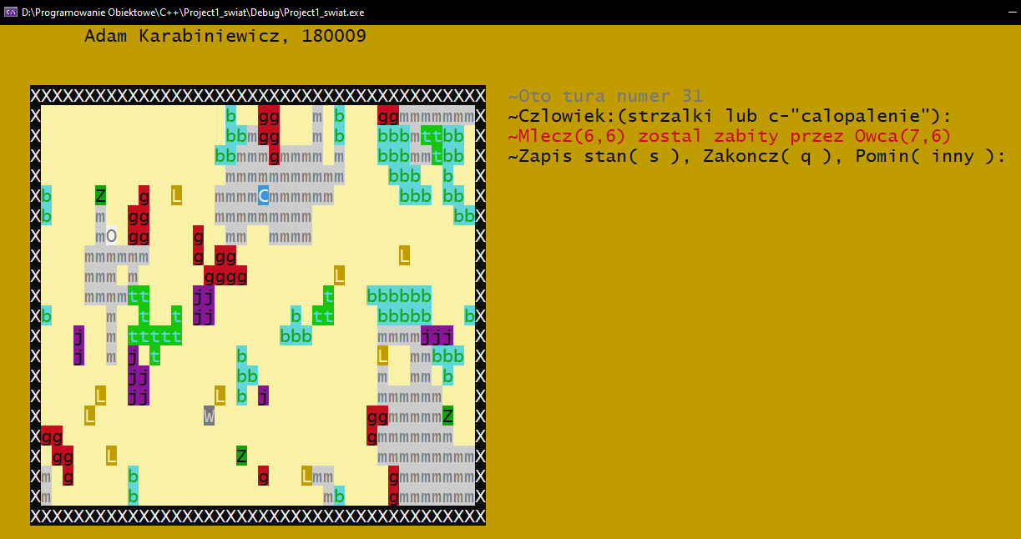
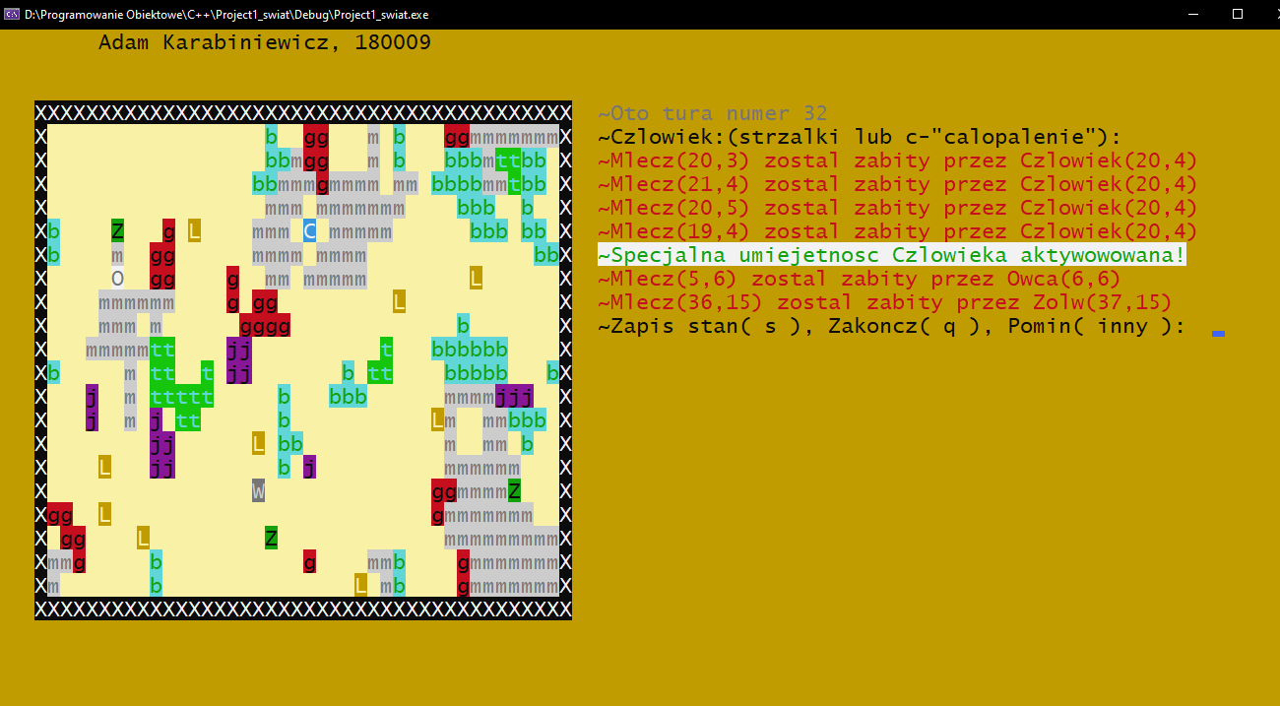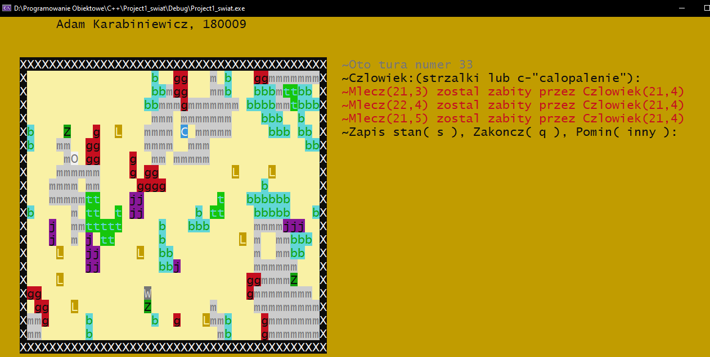

Zapis i odczyt z pliku

